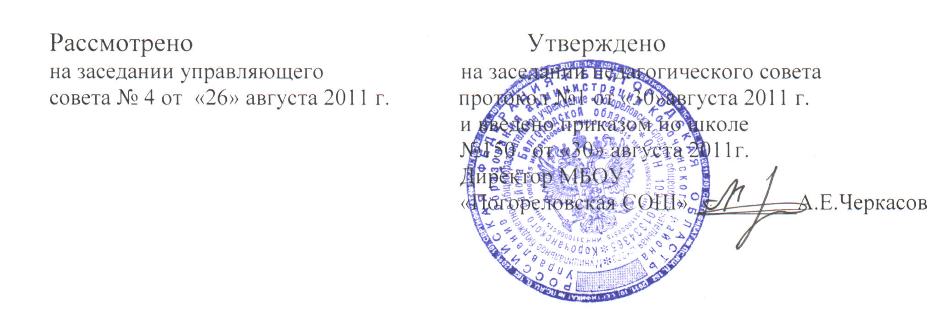

ПОЛОЖЕНИЕ
муниципального бюджетного образовательного учреждения
об элективных курсах
муниципального бюджетного общеобразовательного учреждения
«Погореловская средняя общеобразовательная школа
Корочанского района Белгородской области»
(МБОУ « Погореловская СОШ»)

1. Общие положения
1.1. Настоящее Положение разработано на основании «Концепции профильного обучения», «Концепции модернизации школы до 2010 года» и в соответствии с Законом РФ «Об образовании», Базисным Учебным планом (БУП), Типовым положением об образовательном учреждении, с целью введения предпрофильной подготовки учащихся основной школы и профильного обучения учащихся средней школы.
1.2. Элективные курсы (далее ЭК) выполняют следующие функции:
- удовлетворяют разнообразные познавательные интересы школьников,
выходящие за рамки выбранного им предмета;
- развивают содержание одного из базовых курсов;
- дополняют содержание базовых курсов.
1.3. Задачами элективных курсов являются:
- создание условий для дифференцированного обучения и самоопределения учащихся;
- построения индивидуальных образовательных программ;
- развитие у школьников интереса и потребности к творческой деятельности;
- создание условий для реализации способностей, склонностей, интересов обучающихся, их профессионального самоопределения
2. Организация и порядок проведения элективных курсов
2.1. Элективные курсы:
- реализуются за счёт школьного компонента Учебного плана;
2.3. Руководитель элективного курса определяется приказом директора школы о назначении учебной нагрузки.
3. Права и обязанности учащихся
3.1. Учащийся имеет право самостоятельного выбора элективных курсов в объеме, определенном учебным планом.
3.2. Учащийся имеет право по окончании одного ЭК сменить заявленный ЭК на другой или сделать это в конце 1 полугодия.
3.3. Объём учебной нагрузки учащегося в неделю не должен превышать максимально допустимый (согласно учебному плану).

4. Ведение документации
4.1. Учитель несёт ответственность за выполнение программы ЭК: реализацию обучающего, развивающего и воспитательного компонентов программы.
4.2. Учитель несёт ответственность за ведение документации, своевременность и правильность заполнения журналов ЭК.
4.3. Учитель отвечает за наполняемость группы, обеспечивает посещение ЭК учащимися, которые выбрали соответствующий курс.

